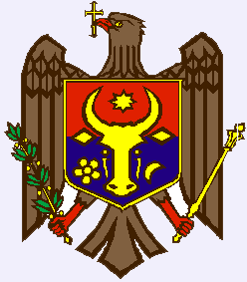
Republica Moldova Республика Молдова
Raionul Drochia Район Дрокия

Primăria Chetrosu Примария Кетросy
tel. (54) 2-38 тел. (54); 2-38

Rechizite bancare 2021 pentru garantia pentru oferta 1%
MF- Trezoreria de Stat.

COD IBAN-MD69TRPDBE222960D11031AD

Cod fiscal 1007601009233
MF-Trezoreria de Stat
TREZMD2X

Primarul Aliona Esanu

